【様式１：避難者名簿】
避難者名簿（同居家族等単位）太枠内をご記入ください 避難所名：
①入所年月日 | 年 月 日
②同居家族等の氏名（ふりがな） |  | 年齢 | 生年月日 | 性別 | この避難所にいる（○・×） | 連絡が取れた（○・×） | 備 考  （現在いる場所等）
避難所にいる代表者 |  |  |  | 男・女
 |  |  |  | 男・女
 |  |  |  | 男・女
 |  |  |  | 男・女
 |  |  |  | 男・女
 |  |  |  | 男・女
 |  |  |  | 男・女
 |  |  |  | 男・女
 |  |  |  | 男・女
 |  |  |  | 男・女
③住所・電話番号 | 〒  （区・組名 ）  固定電話（ ） －  携帯電話（ ） －
④家屋の被害状況 | 全壊 ・半壊 ・一部損壊  断水 ・停電 ・ガス停止 ・電話不通  その他（ ）
⑤親族などの連絡先 | 〒  （区・組名 ）  固定電話（ ） －  携帯電話（ ） －
⑥特別な配慮 | ご家族に、入れ歯や眼鏡の不備、病気などの理由で、特別な配慮を必要とする方がいるなど、注意点があったらお書きください。
⑦外部から安否の問い合わせがあった場合は、住所氏名を答えてもいいですか？ |  |  |  |  |  |  |  | はい・いいえ
※記載内容は厳重に保管・取扱い、避難所運営の目的以外には使用しません。
※内容に変更があった場合は、速やかに被災者管理班にお申し出ください。
退出年月日 | 年 月 日
転出先 | 〒  固定電話（ ） －
備 考
【様式２：避難所状況報告書】

避難所状況報告書（第 報）
避難所名：
送信者名 |  |  |  | （受信者名）
報 告 日 時 |  | 月 日 時 分 避難所FAX等
世 帯 数 |  | 現在数 Ａ  （ ）は屋外避難世帯 |  | 前回報告数 Ｂ |  |  | 差引 Ａ-Ｂ
合 計 数 |  | （ ） |  | （ ） |  |  | （ ）
内訳 | 避難世帯 | （ ） |  | （ ） |  |  | （ ）
内訳 | 在宅被災世帯
人数 |  | 現在数 Ａ  （ ）は屋外避難世帯 |  | 前回報告数 Ｂ |  |  | 差引 Ａ-Ｂ
合計数 |  | （ ） |  | （ ） |  |  | （ ）
内訳 | 避難者 | （ ） |  | （ ） |  |  | （ ）
内訳 | 在宅被災者
運営状況 | 生活班 | 編成済 ・未編成 |  | 地域状況 | 二次災害恐れ |  | なし ・あり
運営状況 | 避難所運営  委員会 | 設置済 ・未設置 |  | 地域状況 | ライフライン  途 絶 |  | なし ・あり  （ ）
 |  |  |  |  | 付近の道路 |  | 通行可・渋滞・不通
避難所運営委員会代表者名及び連絡先
 |  |  | 対 応 状 況 |  |  | 今後の要求・展開
連 絡 事 項 | 総務班
連 絡 事 項 | 情報広報班
連 絡 事 項 | 被災者管理班
連 絡 事 項 | 施設管理班
連 絡 事 項 | 食料物資班
連 絡 事 項 | 要援護者・救護班
連 絡 事 項 | 衛生班
連 絡 事 項 | ボランティア班
連 絡 事 項 | 避難所担当職員
連 絡 事 項 | 施設管理者
備 考
《避難所状況報告書について》
- 一日最低１回は災害対策本部へ報告すること。
- 「避難者」：自宅が被災し住めなくなり、避難所で生活している方
- 「在宅被災者」：自宅に住むことはできるが、ライフラインの途絶等により、避難所の施設を利用したり、食料・物資の配給を受けている方
- 「連絡事項」欄には、各班の活動において発生した問題やその解決策など、他の避難所運営の参考となるような事項を記入する。
【様式３：食料依頼票】

食料依頼伝票
避 難 所 | 依頼日時 月 日 時 分
避 難 所 | 避難所名
避 難 所 | 住 所
避 難 所 | 担当者名  電 話 ＦＡＸ
避 難 所 | 依頼者 | 避難者用 食（うちやわらかい食事 食）
避 難 所 | 依頼者 | 在宅被災者用 食（うちやわらかい食事 食）
避 難 所 | 依頼者 | 合 計 食（うちやわらかい食事 食）
避 難 所 | その他の依頼内容
災害対策本部 | 受信日時 月 日 時 分
災害対策本部 | 担当者名
災害対策本部 | 処理時刻 月 日 時 分
災害対策本部 | 配送数 | 避難者用 食（うちやわらかい食事 食）
災害対策本部 | 配送数 | 在宅被災者用 食（うちやわらかい食事 食）
災害対策本部 | 配送数 | 合 計 食（うちやわらかい食事 食）
災害対策本部 | 発注業者
災害対策本部 | 配送業者
災害対策本部 | 配送確認時間
備考
【様式４：物資依頼伝票】
物資依頼伝票
① | 依頼日時 月 日 時 分 |  |  |  | ② | 発注先業者名  電話  FAX
① | 避難所名 |  |  |  | ②
① | 住 所 |  |  |  | ② | 伝票NO. 伝票枚数
① |  |  |  |  | ② | 本部受付日時 月 日 時 分
① | 担当者名  電話  FAX |  |  |  | ② | 本部受信者名  電話  FAX
① |  | 品 名 | サイズ等 | 数 量 | ② | 出荷数量 |  | 個 口 | 備 考
① | 1 |  |  |  | ②
① | 2 |  |  |  | ②
① | 3 |  |  |  | ②
① | 4 |  |  |  | ②
① | 5 |  |  |  | ②
① | 6 |  |  |  | ②
① | 7 |  |  |  | ②
① | 8 |  |  |  | ②
① | 9 |  |  |  | ②
① | 10 |  |  |  | ②
・一行につき一品、サイズごとに記入し、数量はキリのいい数字で注文してください。  ・性別などは「サイズ等」の欄に記入してください。 |  |  |  |  |  |  | 個口合計
・食料物資班はこの伝票に記入し、災害対策本部に原則としてFAXで注文・配達を依頼してください。
・FAXが使えない場合は、必ず控えを残しておいてください。
- 食料物資班は、受領時に「物資受払簿」に記入してください。
③ | 出荷時期 月 日 時 分 |  | ④
③ | 配達者名  電話  FAX |  | 避難所  受 領  サイン
③ | 配達日時 月 日 時 分 |  | 避難所  受 領  サイン

＜様式４：「物資依頼伝票」の記載方法及び使用方法＞

１ 食料物資班の担当者は、伝票の①の枠内に必要事項を記入します。
（１）伝票に記入するときは、同一品種、サイズごとに記入します。
（２）「様式13：物資受払簿」に物資の品名ごとに、伝票NO.と依頼数量などを転記します。
（３）転記後は、伝票を食料物資班の班長へ渡します。
（４）食料物資班の班長は、伝票の内容を確認の上、災害対策本部に伝票を送付します。

２ 災害対策本部では、伝票の②の枠内に必要事項を記入します。
（１）災害対策本部の物資管理を担当する職員は、伝票の内容を品名ごとの受取簿に記入します。
（２）発送時に、その内容を台帳及び伝票に記入します。
（３）発送担当者に伝票を渡します。

３ 配送担当者は、伝票の③の枠内に必要事項を記入します。（物資管理担当職員が直接配
送するときは、職員が配送担当者と同様の記入を行います。）
（１）配送担当者は、伝票の④の枠内に避難所の食料物資班の班長のサインを得てから物
資を渡します。
（２）食料物資班の班長が不在のときは、班員のサインを受けます。
（３）配送担当者は、伝票を災害対策本部の物資管理を担当する職員に渡します。
（４）食料物資班は、「様式４：物資受払簿」に数量などを記入します。

４ 災害対策本部の物資管理担当職員は、台帳に到着確認時刻を記入し、台帳と伝票を保管します。
【様式５：物資受払簿】

物資受払簿

台帳NO. 避難所名：

品名 |  |  | サイズなど
依頼日時 |  |  | 依頼数量
年月日 | 受入先 | 払出先 | 受 | 払 | 残 | 記入者 | 備考

・物資等の受領時に記載します。
・この用紙は避難所で保管します。

＜様式５：「物資受払簿」の記載方法及び使用方法＞

１ 食料物資班の担当者は、依頼した物資が配送されたら、必要事項を記入します。
（１）「受入先」は、通常は災害対策本部ですが、寄付があったときは、寄付者名を記入するなど出所を明示します。
（２）「受」には、受け入れた数量を記入します。

２ 物資を避難者に配布した場合、配付した数と残数を記入します。
（１）「払出先」には、生活班ごとに配付した時は班の番号、避難者ごとに配付したときは避難者氏名と住所、電話番号などを記入します。
（２）「払」には、配付した数量を記入します。
（３）現在数量と受払簿の残数が一致しているか確認します。

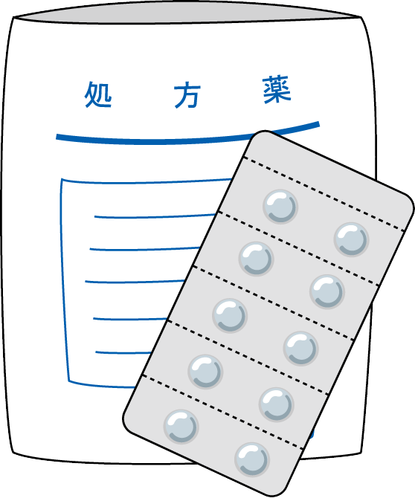

飯綱町福祉避難所運営マニュアル

平成23年9月作成

飯綱町保健福祉課
〒 389-1293 長野県上水内郡飯綱町大字牟礼2795-1
電話 026-253-4764（直通）
FAX 026-253-6887

